**PROYECTOS DE EXTENSIÓN Y TRANSFERENCIA DE ENERGÍAS RENOVABLES REALIZADOS EN SALTA, ARGENTINA**

***PROJECTS OF EXTENSION AND TRANSFER OF RENEWABLE ENERGIES REALIZED IN SALTA, ARGENTINA***

**Fernando Tilca(1), Mariana Gamboa(2), Alcira Figueroa(3), Mario Cortez(4)**

**1)**Facultad de Ciencias Exactas, INENCO–UNSa. Salta. Argentina.

**(2)**MNCI, Pro-secretaria de Extensión Escuela de Trabajo Social, UNC. Argentina.

**(3)**Programa Prohuerta Salta, INTA. Orán, Salta, Argentina.

**(4)**ONG Encuentro Memoria, Verdad y Justicia de Orán, Salta, Argentina.

E-mail de contacto: fertilca@gmail.com

**Resumen:**

* **Problemática:** Tanto en la región andina como en la zona Noreste de la provincia de Salta las comunidades campesinas tienen problemáticas estructurales relacionadas a: su condición de aislamiento, la marginación de las políticas públicas y al ataque continuo de empresas que quieren apropiarse de sus tierras, dificultades para acceder al agua potable, al agua caliente, al combustible para cocinar (leña, gas en garrafas) y/o a la energía eléctrica. Esta zona tiene elevada irradiación solar.
* **Objetivo(s):** dar solución a algunas problemáticas reales de las comunidades o usuarios finales de estas tecnologías.
* **Metodología:** Talleres con miembros de cada comunidad, teniendo en cuenta materiales, materia prima o fuentes de energía de la zona, elección de los equipos a instalar, montaje realizados con su participación, de manera que además, adquieran capacidades para realizar mantenimiento de los equipos instalados.
* **Resultados y discusión:** Los objetivos se cumplieron en la gran mayoría de los casos, en cuanto a los equipos solares térmicos, fotovoltaico, de pequeños aerogeneradores y su capacitación para realizar los mantenimientos.
* **Conclusiones:** La realización de estos trabajos en forma sistemática mediante convenios entre instituciones y gobierno otorgará la posibilidad de masificar el uso de fuentes renovables.

***Abstract:***

• **Problematic**: Both in the Andean Region and in the Northeast zone of the province of Salta, the peasant communities have structural problems related to: their isolation, the marginalization of public policies and the continuous attack of companies that want to appropriate of their lands, difficulties in accessing drinking water, hot water, cooking fuel (wood, gas in carafes) and / or electricity. This area has high solar radiation.

• **Objective (s)**: to solve some real problems of the communities through these technologies.

• **Methodology**: Workshops with members of each community, taking into account materials, raw materials or sources of energy in the area, choice of equipment to be installed, assembly carried out with their participation, so that they also acquire skills to perform maintenance of the installed equipment.

• **Results and discussion**: The objectives were met in the vast majority of cases, in terms of solar thermal equipment, photovoltaic, small wind turbines and their training to perform maintenance.

**Palabras Clave:** Energía renovable; Energía solar, Extensión en energía renovable.

***Keywords:*** *Renewable energy; Solar energy, Extension in renewable energy*.

**1. Introducción**

Tanto en la región andina como en la zona Noreste de la provincia de Salta las comunidades campesinas presentan algunas problemáticas estructurales relacionadas a: Su condición de aislamiento, a la marginación de las políticas públicas, y al ataque continuo de empresas que quieren apropiarse de sus tierras. Las dificultades para acceder al agua potable, al agua caliente, al combustible para cocinar (leña, gas en garrafas) y/o a la energía eléctrica son obstáculos para su desarrollo. El uso de combustible tradicional puede ser sustituido mediante el aprovechamiento de la energía solar, ya que la región cuenta con irradiación solar elevada, y existe esta tecnología para distintas aplicaciones entre las que se puede mencionar las cocinas, calefones y destiladores de agua solares. Cabe mencionar que el INENCO (Instituto de Energía No Convencional) también ha desarrollado cocinas a leña y hornos a leña, ambos de rendimiento mejorado, cuya aplicación ha tenido éxito en distintas experiencias.

En la Facultad de Ciencias Exactas de la Universidad Nacional de Salta, existen carreras sobre energías renovables (en los niveles de: Tecnicatura, Licenciatura, Maestría, Doctorado), en el dictado de algunas de sus materias se pueden elaborar proyectos para satisfacer necesidades de energía urbanas o rurales, actualmente se está realizando un proceso de actualización del plan de estudios en el que son muy bien recibidos los aportes de los estudiantes, docentes, empresas y técnicos que actualmente aportan desde su experiencia en el medio. En el presente artículo, con el fin de comunicar y describir aspectos que hacen a la interrelación de la tecnología con los actores sociales, se utiliza la experiencia adquirida mediante la concreción de proyectos finalizados en los años recientes, algunos de ellos son: Instalación de destiladores solares de agua en Esquina de Guardia, Dpto. de San Antonio de los Cobres, en el marco del proyecto “IAP para la Apropiación de Tecnologías que utilicen Energía Solar para Purificación y Calentamiento de Agua para Uso Sanitario en Comunidades Andinas Aisladas de Argentina” con financiamiento del Ministerio de Desarrollo Social de la Nación, año 2009. La fuente de agua es subterránea, a la que acceden a través de pozos de hasta unos 7 m de profundidad. Esta agua tiene alto contenido de arsénico, motivo por el cual se instalaron los destiladores solares (Escalante et al, 2010).

* Proyectos de Voluntariado Universitario todos con financiamiento de la SPU del Ministerio de Educación de la Nación:

-. “Equipo solar térmico para comedor de escuela de Las Mesadas” (Tilca et al, 2010).

-. “Cocina solar y bloquera para merendero de Villa Floresta, Salta”, 2012.

-. “Cocina solar en comedor comunitario”, 2013.

* En el marco de la 15º y 16° Convocatoria de Proyectos de Extensión Universitaria y Vinculación Comunitaria “UNIVERSIDAD, ESTADO Y TERRITORIO”, financiado por la SPU, Proyecto “Fortalecimiento del Grupo de Mujeres en Equipamiento Comunitario para la Autoproducción de Alimentos”, para las comunidades originarias Yguopeygenda, Coya Guaraní Río Blanco Banda Norte, Comunidad Tupí Guaraní La Loma (para provisión de cocinas y hornos a leña de alto rendimiento y cocinas solares para la producción con valor agregado de dulces) y Algarrobito (construcción de pozo de agua y bombeo solar), de la provincia de Salta. (2013 – 2015).

Una breve descripción de las comunidades es la siguiente:

-. La Comunidad Yguopeygenda, ubicada a 6 km al norte de la ciudad de la ciudad de Orán. Cultivan banana y algunas otras frutas. Desde hace unos 10 años sostienen una lucha por el territorio contra la empresa del Ingenio El Tabacal. El 25 de diciembre de 2012, toda la infraestructura comunitaria, esto es: quincho, habitación del sereno, bomba de agua y su motor, sufrió un atentado y la pérdida completa del espacio comunitario mediante incendio provocado. Actualmente, han construido un nuevo salón comunitario.

-. La Comunidad Coya Guaraní Río Blanco Banda Norte, asentada a unos 18 km al norte de la ciudad de Orán, comparte las características de la anterior, tiene un salón de uso comunitario, con baño e instalación para el agua.

-. La Comunidad Tupí Guaraní La Loma es una de las tantas desalojadas de su territorio original, y se mantiene en los márgenes del municipio Hipólito Irigoyen, Dpto. de Orán. Son 40 familias que mantienen vida comunitaria, tienen organización y realizan algún tipo de producción de alimentos. Desde la intendencia no les permiten utilizar el salón comunitario, razón por la cual la actividad colectiva se lleva a cabo en algunas casas de familia.

-. La comunidad Ava-Guaraní de Algarrobito, cuenta con papeles legales de titularidad de unas 250 ha, se localiza a unos 71 km de la ciudad de Orán y se llega a la misma luego de recorrer primero, unos 47 km asfaltados hasta la ciudad de Bermejo (Bolivia), luego unos 21 km por camino de tierra consolidado hasta la localidad de Siclera, desde donde se atraviesa el río para reingresar a territorio argentino, a bote o con vehículos apropiados, para finalmente recorrer unos 3 km (a pie, salvo en época seca de Mayo a Octubre). Todo este sector a la ribera del rio Tarija pertenece al bioma de Yungas, con una abundante vegetación, y variedad de animales silvestres, escenario ideal para el desarrollo de la recolección de frutos y miel, y de caza de animales. Sin embargo en la zona hay una total carencia de servicios como agua, luz, cloacas, dado a que es una zona muy alejada de los centros urbanos como vemos en su ubicación.

* Talleres destinados a integrantes del Movimiento Nacional Campesino Indígena (MNCI) en el que aprendieron a construir Cocinas a Leña de rendimiento mejorado y calefón solar de manguera, en el marco del Convenio UNSa - UNC. Res. Rec. 46/16 Expte. 25590/15. El MNCI (Movimiento Nacional Campesino Indígena) aglutina a diversas organizaciones de a Comunidades de Base, compuestas por agricultores campesinos, indígenas y urbanos de Argentina. Están en las provincias de Córdoba, Santiago del Estero, Salta, Jujuy, Buenos Aires, Neuquén, Mendoza, San Juan y Misiones.
* Construcción y montaje de pequeño aerogenerador en la escuela de Isonza, provincia de Salta, mediante curso de extensión en el marco de la CONVOCATORIA PTIS-PROCODAS – 2015.
* Proyectos realizados desde la asignatura Proyectos e Instalaciones de la Tecnicatura en Energías Renovables (TUES), con perspectivas de concretarse, y la experiencia en curso del cambio de plan de estudios de la Lic. en Energías Renovables.

Debido a las características propias de cada lugar en cuanto a las necesidades a satisfacer, los trabajos se llevaron a cabo de manera particular en cada sitio, para ello se ha trabajado en conjunto con los miembros de cada comunidad, atendiendo tanto a los requerimientos materiales específicos que han realizado y que dieron forma a las intervenciones, como también sus prácticas sociales que sitúan el proceso mediante el cual se propuso la efectiva apropiación de la nueva tecnología.

**2. Metodología**

*Adopción y apropiación de equipos solares y a leña*

La utilización de los equipos solares no se ha generalizado. Es probable que una causa importante sea que no se brinda suficiente atención a la cuestión subjetiva que existe cuando se proponen nuevas tecnologías. Algunos aspectos implicitos en el diseño de la tecnología no siempre son considerados en el desarrollo del proceso de adopción. Por ejemplo, para utilizar la cocina solar tipo concentrador, se requiere que quien cocina cambie sus hábitos, ya que se debe cocinar “afuera”; se requiere también que se mueva la cocina cada 25 minutos para seguir el movimiento del sol y el foco se forme en el lugar adecuado. La no consideración de la importancia y significado subjetivo que lleva en el actor social la utilización de la tecnología, suele tener como consecuencia la subvaloración del cambio en prácticas rutinarias lo cual puede ser motivo suficiente para que la cocina no se utilice, máxime si no se enfoca bien y la cocción no se realiza.

Esta cuestión, la de adopción y apropiación de la tecnología, se puede superar mediante la aplicación de una forma de trabajar que consiste en tener un diálogo directo entre los actores que serán los destinatarios de las nuevas tecnologías y los técnicos de la Universidad y de Institutos de Investigación. Un objetivo siempre necesario es el de conseguir que los destinatarios conozcan la tecnología; cómo funciona, cómo puede reparase en caso necesario y a partir de allí que manifiesten qué quipos desean tener, a los cuales luego les darán un uso real. La Figura 1 muestra uno de los talleres realizados en la Escuela de Las Mesadas (3300msnm). En este lugar se instalaron cocinas solares comunitarias tipo concentrador, con ollas de 25 litros y horno solar.

Algunas comunidades tienen problemas con el agua, que tiene alto contenido de arsénico; en ellas se han instalado destiladores solares de agua. La Figura 2 muestra estos destiladores, instalados en Esquina de Guardia, cercana a San Antonio de los Cobres. Producen agua pura a partir del agua contaminada. Su rendimiento medio anual es de 8 litros/día, dependiendo de la cantidad de radiación solar del lugar.

Los equipos a leña de rendimiento mejorado se han instalado (año 2013) en el Comedor de Villa Floresta de la ciudad de Salta, donde hacen uso del mismo diariamente unas 250 personas, en el merendero de la misma villa y en las comunidades originarias de Orán mencionadas antes. La Figura 3 muestra estos equipos: el horno a leña y la cocina para olla de 100 litros.

En las comunidades del Departamento de Orán se instalaron tres cocinas solares comunitarias, tres cocinas a leña y tres hornos a leña de rendimiento mejorado y un sistema de bombeo fotovoltaico. Para ello se realizaron talleres el año anterior a la instalación de estos equipos, en los cuales estas comunidades los solicitaron (Figura 4).

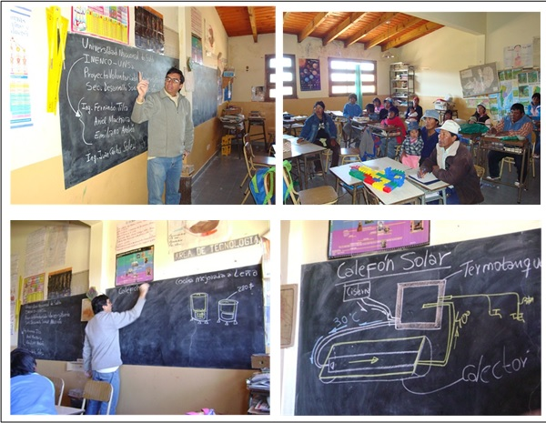

Figura 1: taller realizado en una de las comunidades andinas.

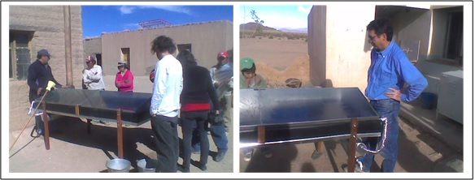

Figura 2: destilador solar de agua, en Esquina de Guardia, Salta.

En cuanto a los Talleres destinados a integrantes del Movimiento Nacional Campesino Indígena (MNCI), uno de ellos se llevó a cabo en el Taller de Física de la UNSa, en el que seis campesinos provenientes de la provincia de Córdoba aprendieron a construir Cocinas a Leña de rendimiento mejorado y calefón solar de manguera, con el objetivo que luego ellos puedan enseñar su construcción en sus comunidades de origen. Para posibilitar el viaje y la permanencia de una semana, los pasajes fueron pagados por el MNCI mientras que el albergue y comida fueron provistos por la Universidad. También se dieron charlas sobre el uso de las energías Renovables durante el año 2014 en la Escuela de Agroecología del MOCASE (Movimiento Campesino de Santiago del Estero) en Quimilí de esa provincia. Todas estas actividades dieron origen a la firma de un Convenio entre la UNSa y la Facultad de Ciencias Sociales de la UNC (http://bo.unsa.edu.ar/dr/R2016/R-DR-2016-0046.pdf).

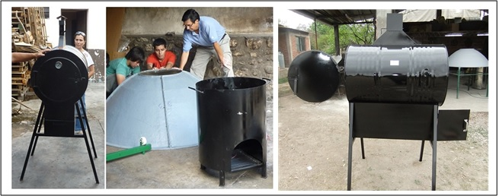

Figura 3: Horno a leña y cocina a leña de rendimiento mejorado.

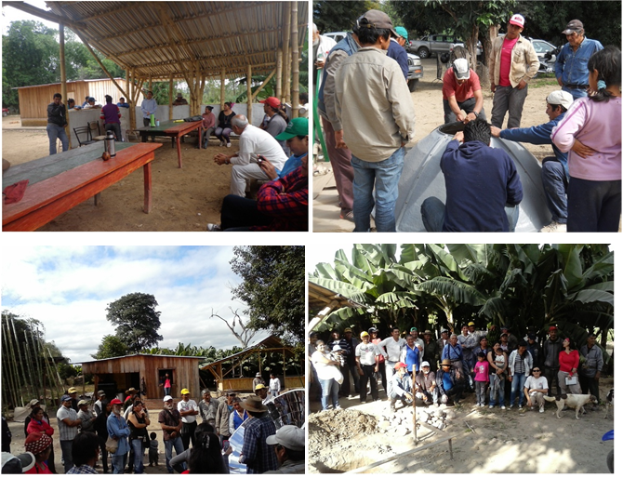

Figura 4: Imágenes de momentos de los talleres realizados con integrantes de la Comunidades de Orán.

*Provisión de agua*

La precaria situación del derecho al agua en la Comunidad Tape Iguapegua en el Paraje Algarrabito ameritó que técnicos de Pro-Huerta del INTA, investigadores del INENCO (Instituto de energía No Convencional) y la ONG Encuentro por la Memoria, la Verdad y la Justicia de Orán, elaboraran proyectos con el objetivo de satisfacer las principales necesidades de esta comunidad: la provisión de agua domiciliaria y para riego en pequeña escala, mediante la auto construcción de pozos calzados (1 m de diámetro) y otros cavados con palas – barrenos, con bomba de agua sumergida mediante bombeo solar y/o de aspiración que funcionan con nafta o gasoil. En la figura 5 se muestran fotografías de las diversas etapas. En el desarrollo de estos trabajos se previó cumplir, y se cumplió, con otro de los objetivos: incluir el dictado de talleres a la comunidad para el aprendizaje de la construcción de estos pozos, a fin de que ellos mismos en el futuro estuviesen capacitados para construirlos cuando sus necesidades lo requiriesen. De hecho, los 4 pozos restantes lo construyeron los miembros de esta comunidad, en la figura 6 se muestran algunos de ellos.

El equipo de la UNSa presentó el proyecto en la 22º Convocatoria de Proyectos de Extensión Universitaria y Vinculación Comunitaria “Universidad, Estado y Territorio”, año 2014, que incluyó la provisión de un equipo de bombeo fotovoltaico con bomba sumergible para un pozo de agua, realización de Talleres en los que integrantes de la comunidad aprendieron a construir pozos para bombeo de agua (los denominados pozos calzados, cavados a pala y pico de 1 m de diámetro), con el conexionado de las cañerías correspondientes y el conexionado eléctrico del bombeo fotovoltaico.

Con la realización de los talleres se consiguió que miembros de la comunidad adquieran nuevas destrezas y habilidades, tanto en la construcción de los pozos como en el manejo de nuevas tecnologías. Esto es muy útil para la resolución de un problema crítico de estas comunidades como es la provisión de agua. Este trabajo incluyó formación y capacitación, buscando dejar capacidades aprendidas y generar espacios de intercambio y debate sobre las problemáticas del agua y las energías renovables. La formación de los miembros de la comunidad es una parte muy importante, y coincide con las actividades

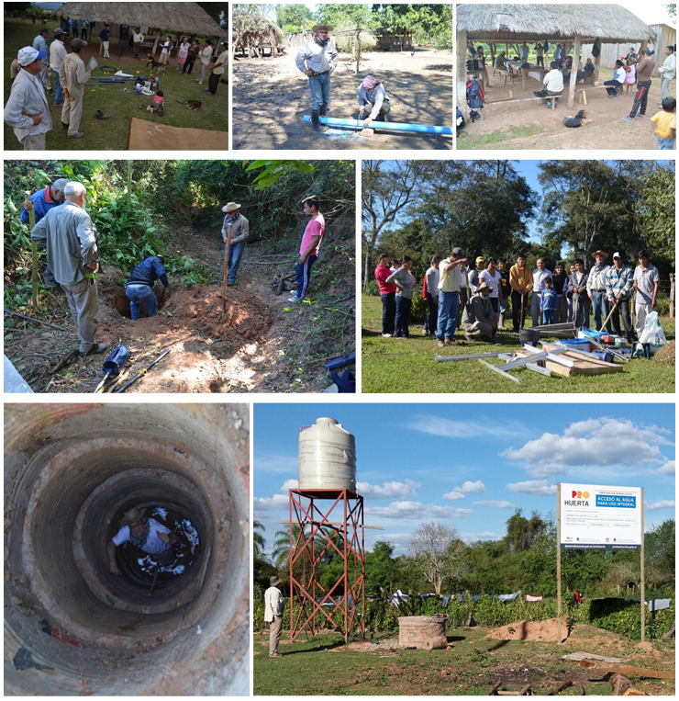

Figura 5: realización del taller en sus diversas etapas, ranurado en caños, excavación, anillos de hormigón en pozo, pozo de agua y tanque elevado terminados. En centro comunitario.

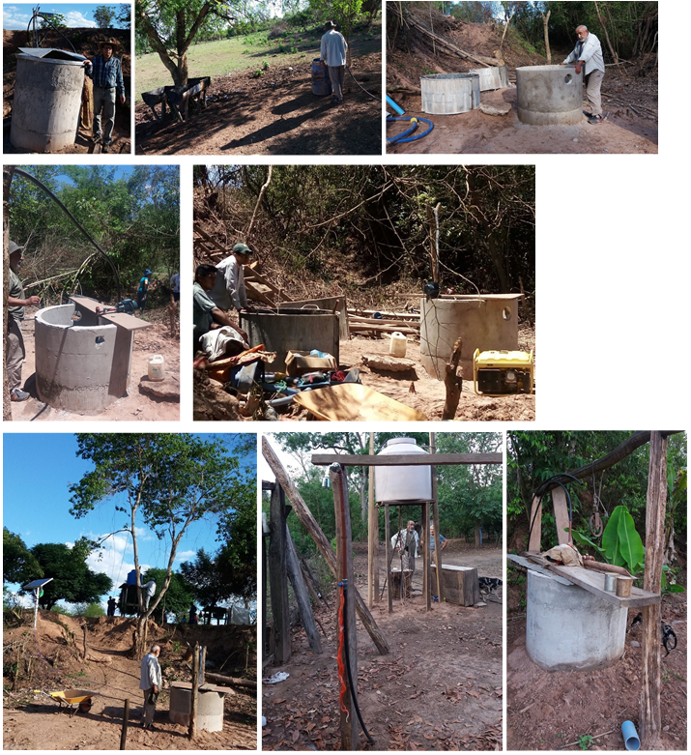

Figura 6: Los restantes pozos construidos por miembros de la comunidad de Algarrobito.

de formación de jóvenes que se realizan en estas comunidades, como por ejemplo la participación de algunos de ellos de las comunidades de Yguopeigenda y de Hipólito Yrigoyen, en la Escuela de Agroecología que tiene el Movimiento Nacional Campesino Indígena (MNCI) en Quimilí, provincia de Santiago del Estero, Argentina, donde se capacitan en diversas actividades como ser la producción de chacinados, escabeches, mermeladas, miel, (página web, MOCASE, 2018, [http://www.mocase.org.ar/ noticias/escuela-de-agroecologia-semana-de-aprendizaje-en-territorio](http://www.mocase.org.ar/%20noticias/escuela-de-agroecologia-semana-de-aprendizaje-en-territorio)).

*Aerogenerador pequeño*

La escuela - albergue de Isonza está ubicada a unos 2800 msnm, en el Departamento de San Carlos de la provincia de Salta, a la vera del Parque Nacional Los Cardones. En ella duermen unos 12 estudiantes. Cuenta con calefones solares para calentar el agua que se utiliza, con un grupo electrógeno y con paneles fotovoltaicos que generan energía eléctrica. La energía provista por los paneles si bien cubre ciertas necesidades no es suficiente para permitir la carga de celulares y netbooks, ya que cuando se realizan estas cargas la energía del banco de baterías cae notablemente.

El aerogenerador fue construido en el marco de un Curso de Extensión brindado en la UNSa por profesionales y técnicos de la ONG “500RPM” que cuenta con amplia experiencia en el rubro. Participaron de este curso Docentes y Estudiantes de la Lic. en Energías Renovables y de la Tecnicatura en Energía Solar de esta Universidad, Estudiantes de la escuela rural de Isonza y otras personas sin relación con estas instituciones pero interesadas en el tema, Figura 7.

En los dos días finales del curso se viajó a la escuela rural a realizar el montaje del aerogenerador y su puesta en funcionamiento con todas las conexiones necesarias para ello, Figura 8.

Esta actividad dio origen a la firma de un Convenio entre la UNSa y el Ministerio de Educación de Salta, “con el fin de lograr capacitación y desarrollo de tecnologías que utilicen energías renovables para la generación eléctrica, provisión de agua caliente, fuentes de cocción u otras requeridas por las comunidades rurales donde se insertan establecimientos educativos de nivel secundario incluidos en el Proyecto de Base Local” (tal como lo expresa su Cláusula Primera).

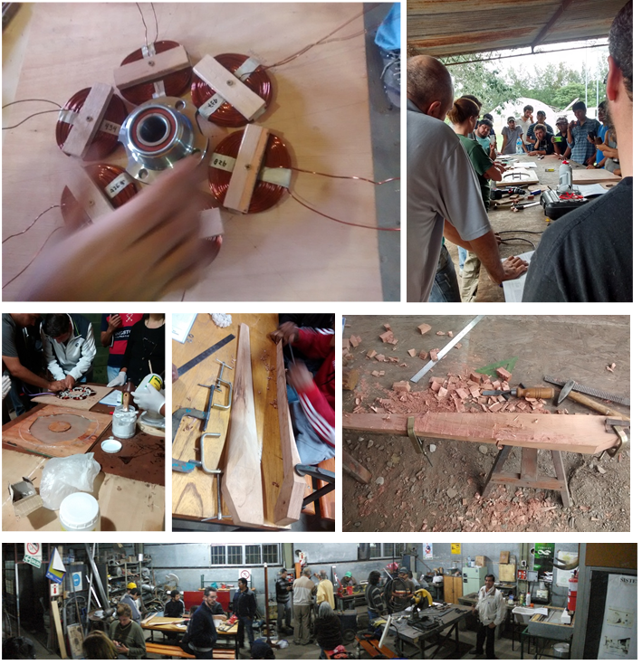

Figura 7: Construcción del aerogenerador de 1.80 m de diámetro en el curso de extensión.

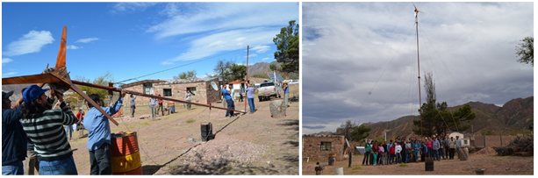

Figura 8: montaje del pequeño aerogenerador de 1.8 m de diámetro de palas. La torre de 12 m.

*Desde la cátedra Proyectos e Instalaciones*

En una de las materias que se dicta en el marco de la Tecnicatura en Energía Solar, llamada “Proyectos e Instalaciones”, se ha dispuesto que para aprobar la materia, los estudiantes deben realizar un proyecto real de energía renovable, en el que se propone vincular a los estudiantes con la comunidad a fin de conocer sus necesidades energéticas. Para esto último se ha trabajado con los actores sociales en diversas circunstancias, escuchando sus planteos en relación a problemáticas vinculadas a la energía, y analizar si son factibles de solucionar con un proyecto de energía renovable. Se han realizado varios proyectos, en particlar este año se ha planteado la provisión de agua caliente al Hogar Escuela de la ciudad de Salta, que se describe en forma resumida a continuación.

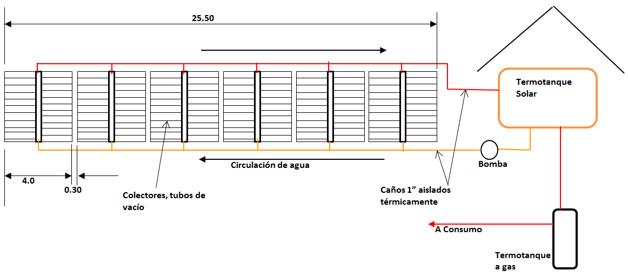

Figura 9: esquema de instalación del equipo solar por cada ala, con una capacidad del termotanque solar de 3000 litros. Son 6 colectores solares de 50 tubos de vacío cada uno.

Se trata de la provisión de agua caliente solar, para satisfacer las necesidades de los 200 chicos que en esa Escuela estudian y viven de Lunes a Viernes y algunos incluso los fines de semana. La Escuela, que fue erigida por la Fundación Eva Perón en los años 1950, tiene un gran equipo en su área subterránea para calentamiento de agua, cocina al vapor, secado de ropa, todo alimentado por calderas que funcionan con gas natural. Luego de hablar con las autoridades de la Escuela y por su pedido se elaboró el Proyecto, para proveer de agua caliente al sector de los baños de los chicos. El proyecto finalmente resultó de 12 mil litros diarios de agua caliente solar, son suficientes para satisfacer las necesidades de 290 chicos, aunque actualmente duermen y por lo tanto utilizan las duchas y otros servicios unos 200.

La tecnología propuesta es de colectores de tubos de vacío colocados en los techos del edificio, con tanques de almacenamiento aislados térmicamente dentro del edificio. Son cuatro equipos (uno por ala del edificio) como el esquema que se muestra en la Figura 9, resultando en total 1200 tubos de vacío, 4 termotanques solares de 3 mil litros cada uno. Como equipo auxiliar cada ala tendrá un termotanque a gas natural de 300 litros. El presupuesto es de unos 94000 U$S.

**3. Resultados y discusión**

A partir de las experiencias descriptas, y de acuerdo con los distintos aportes realizados desde los trabajos relativos a tecnologias para la inclusión social, se puede observar que la forma de encarar y realizar la extensión es siempre local y enmarcada según el contexto y tecnología. Resulta sumamente importante que los destinatarios formen parte tanto de la detección del problema como también del proceso de operación y desarrollo mediante el cual se efectúa una posible solución, y a su vez, la capacitación para la operación y mantenimiento, es vital, ya que asegura un uso adecuado de los equipos al mismo tiempo que evita formular reacciones de dependencia entre los actores sociales y grupo de técnicos. Consideramos sumamente necesario que meses o años después de finalizados los proyectos se regrese a los lugares para verificar el uso de los equipos transferidos y evaluar cuales fueron los efectos que se presentaron en la comunidad a partir de su utilización.

**4. Conclusiones**

Es de destacar que la experiencia de trabajo interinstitucional, como fue la experiencia de Algarrobito, fue de gran beneficio para la comunidad, puesto que no solo se logró que esta comunidad originaria tenga el derecho al agua, sino que se logró hacer una transferencia tecnológica a través de las capacitaciones y la autoconstrucción de los pozos con la supervisión de los técnicos. Pues uno de los objetivos previstos era que miembros de la comunidad aprendieran a construir pozos para sus viviendas y de esta manera acceder al agua. Además de construir los pozos en la propia comunidad muchos de los capacitados construyeron pozos en comunidades vecinas como en Media Luna, donde funciona la escuela de la zona que tenía problemas con el acceso al agua potable. La provisión de agua en las viviendas es un ejemplo más de inclusión, pues el hecho de tener el grifo o canilla en el terreno de la vivienda, significó un importante mejoramiento en cuanto a calidad de vida de esta comunidad.

A partir de los trabajos de extensión realizados, surge la necesidad de elaborar convenios institucionales para realizar este tipo de extensión de forma sistemática. Si bien tienen valor en sí mismos, como proyectos puntuales, la posibilidad de realizarlos mediante convenios institucionales, en forma sistemática y con el financiamiento, el uso de las energías renovables tendrá la posibilidad de ser masiva. Lo cual implica el reconocimiento y la toma de desición por parte de los funcionarios y del poder politico en general. Como consecuencia de los trabajos de extensión realizados y de su reconocimiento, se han firmado convenios y otros en vías de hacerlo. Consideramos que esto significa un avance hacia la consideración institucional de las fuentes de energías renovables y su utilización como una posibilidad de satisfacer necesidades energéticas.

**5. Referencias bibliográficas**

-. K. Escalante; L. Bilbao; M. Altamirano; A. Briones; E. Ferro; L. Díaz; P. Olaizola.; M. Gea; F. Tilca; C. Placco; H. Suligoy. “Aplicaciones de herramientas de Investigación Acción Participativa para purificación y calentamiento de agua para uso sanitario en comunidades andinas aisladas de Salta”. Avances en Energías Renovables y Medio Ambiente.Vol. 14, 2010. Argentina. ISSN 0329-5184. Pp. 12.41 – 12.48.

-. F. Tilca, M. Gea, C. Placco, A.G.Machaca, A. Briones, A. Hernández, J. Soler, A. Barousse, K. Nokels, M. Dubé. Transferencia de equipos solares para Tolar Grande y Las Mesadas. AVERMA. Vol. 14, 2010. Argentina. ISSN 0329-5184. Pp. 12.09 – 12.16.

PÁGINAS WEB (consulta año 2018)

<http://www.mocase.org.ar/noticias/escuela-de-agroecologia-semana-de-aprendizaje-en-territorio>

Movimiento de Campesinos de Santiago del Estero, Argentina.